RENCANA PELAKSANAAN PEMBELAJARAN ( RPP )
KURIKULUM 2013 (3 KOMPONEN) REVISI 2020
(Sesuai Edaran Mendikbud Nomor 14 Tahun 2019)

Satuan Pendidikan : SD/MI
Kelas / Semester : 3 /1
Tema : Benda di Sekitarku (Tema 3)
Sub Tema : Keajaiban Perubahan Wujud di Sekitarku (Sub Tema 4)
Muatan Terpadu : Bahasa Indonesia, PPkN, PJOK
Pembelajaran ke : 2
Alokasi waktu : 1 hari

- TUJUAN
- Dengan membaca wacana, siswa dapat mengidentifikasi informasi tentang perubahan wujud pada proses memasak makanan.
- Dengan membuat pertanyaan, siswa dapat mengidentifikasi informasi yang berdasarkan wacana dengan tepat.
- Dengan mengamati gambar, siswa dapat mengidentifikasi kegiatan tolong-menolong dengan tepat.
- Dengan memerhatikan contoh, siswa dapat bercerita tentang aktivitas tolong menolong dengan percaya diri.
- Dengan mencoba menggiring bola, siswa dapat mengidentifikasi cara mengiring bola dengan tepat.
- Dengan mengamati contoh, siswa dapat mempraktikkan cara menggiring bola dengan benar.

- KEGIATAN PEMBELAJARAN
Kegiatan | Deskripsi Kegiatan | Alokasi  Waktu
Kegiatan  Pendahuluan | - Kelas dimulai dengan dibuka dengan salam, menanyakan kabar dan mengecek kehadiran siswa  - Kelas dilanjutkan dengan do’a dipimpin oleh salah seorang siswa. Siswa yang diminta membaca do’a adalah siswa siswa yang hari ini datang paling awal. (Menghargai kedisiplikan siswa/PPK).  - Siswa diingatkan untuk selalu mengutamakan sikap disiplin setiap saat dan menfaatnya bagi tercapainya sita-cita.  - Menyanyikan lagu Garuda Pancasila atau lagu nasional lainnya. Guru memberikan penguatan tentang pentingnya menanamkan semangat Nasionalisme.  - Pembiasaan membaca/menulis 15-20 menit Mengaitkan Materi Sebelumnya dengan Materi yang akan dipelajari dan diharapkan dikaitkan dengan pengalaman peserta didik (Apersepsi)  - Memberikan gambaran tentang manfaat mempelajari pelajaran yang akan dipelajari dalam kehidupan sehari-hari. (Motivasi) | 15  menit
Kegiatan  Inti | Ayo Mencoba  - Siswa membaca terlebih dahulu tentang proses membuat gulali di Buku Siswa.  - Siswa menyampaikan langkah pembuatan gulali berdasarkan bacaan di atas.  - Setelah itu siswa mempraktikkan cara membuat gulali (atau memer hatikan guru mempraktikkan membuat gulali jika peralatannya terbatas).  (Creativity and Innovation)  - Siswa mencatat apa yang terjadi pada gula pasir selama proses pembuatan gulali dilakukan.  - Setelah selesai memasak gulali bersama-sama menikmati gulali tersebut sambil berdiskusi tentang apa yang terjadi selama proses membuat gulali.  - Guru dapat mengggali pengetahuan siswa dengan beragam pertanyaan, di antaranya adalah sebagai berikut.  - Apa yang terjadi pada gula ketika dipanaskan? (Berubah warna menjadi gelap dan berubah wujud dari padat menjadi cair).  - Apa yang terjadi pada gula setelah dibentuk? (Lama kelamaan gula menjadi membeku).  - Apakah gula dapat dapat berubah kembali seperti semula? Menjadi putih dan butiran (tidak bisa, perubahan yang tidak bisa kembali ke wujud semula, disebut perubahan wujud yang tidak dapat kembali atau disebut perubahan kimia, contoh perubahan kimia lainnya adalah kertas yang terbakar, jika kertas sdh terbakar ia tidak dapat balik kembali).  (Critical Thinking and Problem Formulation)  Ayo Menulis  - Kegiatan selanjutnya adalah membuat pertanyaan. Siswa diminta untuk membuat pertanyaan dari wacana dan mencari jawabannya.  - Siswa diarahkan untuk memerhatikan tanda baca dan huruf besar ketika menulis. Siswa dapat memberikan pertanyaannya kepada teman yang lainnya.  (Creativity and Innovation)  Ayo Mengamati  - Setelah membuat pertanyaan, siswa mengisi jenis perubahan wujud yang terjadi selama proses pembuatan gulali, dan menuliskannya di Buku Siswa.  - Bersama guru mendiskusikan peristiwa yang terjadi dan guru memeriksa hasil pekerjaan siswa.  Kunci jawaban:  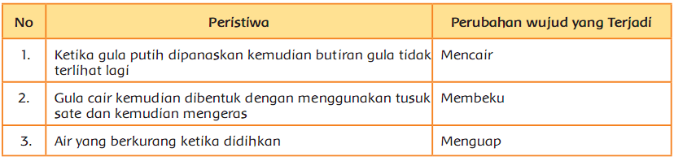  Ayo Berdiskusi  - Kegiatan selanjutnya guru menyampaikan pertanyaan, bagaimana kondisi kelompok ketika menyelesaikan tugas mempraktikkan membuat gulali?  - Apakah setiap anggota keluarga mengerjakan dengan baik?  - Apa yang terjadi jika setiap anggota keluarga tidak melaksanakan tugasnya dengan baik?  - Bagaimana jika anggota kelompok hanya ingin mengerjakan tugasnya sendiri dan tidak ingin bekerja sama dengan anggota kelompok lainnya?Siswa menyampaikan pendapatnya tentang pertanyaan tersebut.  - Setelah itu, siswa menyimak penjelasan guru tentang makna sikap bersatu.  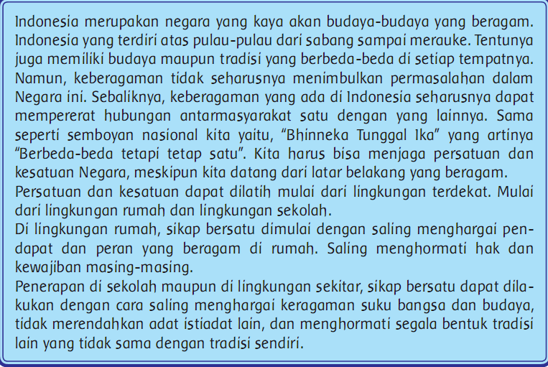  - Setelah itu, siswa diminta untuk mendiskusikan contoh sikap bersatu dalam kehidupan sehari-hari. Siswa menuliskan hasil diskusi di Buku Siswa.  (Critical Thinking and Problem Formulation)  Ayo Mengamati  - Setelah selesai, siswa menyampaikan penjelasan guru tentang pentingnya bersatu di dalam keluarga. Siswa menyebutkan kegiatan yang menunjukkan sikap bersatu di rumah. Siswa mengamati gambar yang ada di Buku Siswa dan memilih kegiatan yang menunjukkan sikap bersatu dalam keluarga.  Ayo Bercerita  - Kegiatan dilanjutkan dengan bercerita tentang pengalamannya di keluarga masing-masing terkait menunjukkan sikap bersatu dalam keluarga.  - Siswa menyimak penjelasan guru bahwa bersatu adalah contoh dari kegiatan bersatu. Siswa mendengarkan penjelasan guru bahwa tolong-menolong adalah salah satu contoh sikap bersatu.  - Siswa membaca contoh cerita Edo.  - Setelah itu siswa bersiap untuk menceritakan pengalamannya saling tolong-menolong di rumah. Arahkan siswa untuk membicarakan kebiasaaan sehari-hari di rumah, pada peristiwa apa yang akhirnya siswa mendapat pertolongan anggota keluarga. Peristiwa apa yang mengharuskan mereka menolong anggota keluarga. Apa manfaat saling tolong dalam keluarga?  Setelah siap, siswa satu per satu menceritakan pengalamannya. Siswa yang lain dapat menyimak cerita temannya. (Creativity and Innovation)  - Bersama guru menyimpulkan tentang pentingya persatuan dalam keluarga.  Ayo Mencoba  - Kegiatan selanjutnya dilakukan di luar ruangan.  - Siswa menyimak penjelasan guru tentang pentingnya persatuan tidak hanya di lingkungan keluarga di rumah, bahkan dalam permainan olahraga seperti sepak bola, mempunyai sikap bersatu dalam tim adalah penting.  - Sebelum masuk ke latihan, guru menanyakan olahraga sepak bola yang merupakan idola siswa? Tanyakan alasannya.  - Siswa menyimak penjelasan guru tentang tujuan kegiatan hari ini yaitu berlatih menggiring bola.  - Ingatkan pembelajaran minggu sebelumnya tentang menendang bola. Sekarang kegiatan akan dikombinasikan dengan menggiring bola.  - Lakukan pemanasan terlebih dahulu. Pemanasan dilakukan dengan bermain estafet bola. Siswa dibagi ke dalam kelompok yang terdiri dari 4 siswa.  - Setiap kelompok membentuk barisan seperti pelari estafet. Ketika diberikan aba-aba oleh guru, siswa pertama berlari menggiring bola menuju siswa kedua. Selanjutnya siswa kedua menggiring bola menuju siswa ketiga, setelah itu kepada siswa keempat. Siswa keempat menggiring bola sampai batas yang ditentukan. Setelah sampai siswa keempat menendang bola menuju titik ataupun gawang yang ditentukan.  - Kelompok yang mencatat waktu tercepat, itu yang menang. Jika bola mencukupi, kelompok dapat dikompetisikan secara bersamaan.  - Setelah selesai pemanasan, siswa membentuk barisan. Siswa diminta memerhatikan bagaimana teman yang paling mahir menggiring bola. (kelompok pemenang saat pemanasan dengan menggiring bola.) Selanjutnya guru menjelaskan cara menggiring bola yang tepat.  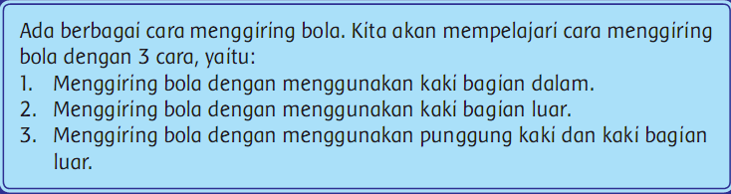  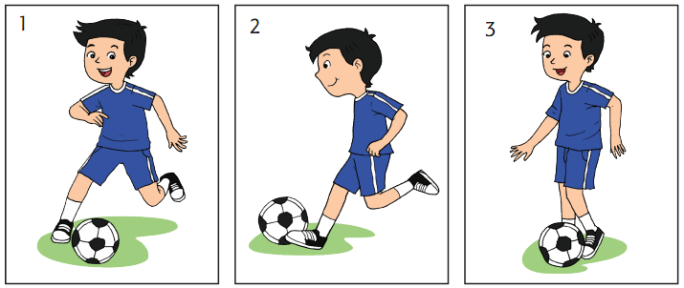  - Guru mencontohkan cara menggiring bola dengan menggunakan teknik tersebut.  - Siswa mencoba ketiga teknik yang diajarkan.  - Siswa menentukan gerakan dengan teknik apa yang paling mudah untuk dilakukan. Siswa berlatih secara berpasangan kegiatan mengiring dan menendang bola.  - Siswa berlatih dengan bimbingan guru.  (Creativity and Innovation) | 140  menit
Kegiatan  Penutup | - Setelah selesai berlatih, siswa melakukan pendinginan dengan duduk melingkar.  - Siswa melakukan refleksi tentang kegiatan hari ini. Perwakilan siswa menceritakan kegiatan yang dilakukan satu hari ini dan memberikan kesannya.  - Guru menutup pelajaran dengan mengajak siswa untuk mensyukuri semua nikmat yang telah Tuhan berikan. Guru mengingatkan siswa untuk selalu menjaga sikap persatuan di manapun mereka berada. Terutama dalam keluarga. Sikap bersatu dapat ditunjukkan oleh seorang anak dengan melakukan kegiatan tolong-menolong di lingkungan rumah.  - Menyanyikan salah satu lagu daerah untuk menumbuhkan Nasionalisme, Persatuan, dan Toleransi  - Salam dan doa penutup dipimpin oleh salah satu siswa (Religius) | 15  menit

- PENILAIAN (ASESMEN)
Penilaian terhadap materi ini dapat dilakukan sesuai kebutuhan guru yaitu dari pengamatan sikap, tes pengetahuan dan presentasi unjuk kerja atau hasil karya/projek dengan rubric penilaian.

Mengetahui  Kepala Sekolah,  NIP. | , Juli 2020  Guru Kelas 3  NIP.

LAMPIRAN

Penilaian terhadap proses dan hasil pembelajaran dilakukan oleh guru untuk mengukur tingkat pencapaian kompetensi peserta didik. Hasil penilaian digunakan sebagai bahan penyusunan laporan kemajuan hasil belajar dan memperbaiki proses pembelajaran. Penilaian terhadap materi ini dapat dilakukan sesuai kebutuhan guru yaitu dari pengamatan sikap, tes pengetahuan dan presentasi unjuk kerja atau hasil karya/projek dengan rubric penilaian sebagai berikut.

Penilaian Sikap
Observasi selama kegiatan berlangsung (lihat pedoman penilaian sikap).

Penilaian Pengetahuan: tes tertulis
- Membuat pertanyaan dari proses pembuatan gulali (Indikator 3.1.10).
Banyak soal 5
Benar semua (jumlah benar/5 x 100) = 100
- Mengidentifasi peristiwa sikap bersatu dalam keluarga melalui gambar.
Banyak soal 8
Benar semua (jumlah benar/8 x 100) = 100

Penilaian Keterampilan
- Daftar periksa kemampuan mengamati dan menuliskan proses perubahan wujud dari proses membuat gulali.
No | Nama Siswa | Mengamati peristiwa  perubahan wujud pada proses  membuat gulali |  | Menentukan jenis  perubahan wujud dengan  tepat
No | Nama Siswa | T | BT | T | BT
1
2
3
4
5
T: Terlihat
BT: Belum Terlihat

- Rubrik bercerita tentang pengalaman saling tolong menolong di dalam keluarga.
No | Kriteria | Baik sekali | Baik | Cukup | Perlu bimbingan
No | Kriteria | 4 | 3 | 2 | 1
1 | Kelancaran  dalam bercerita | Seluruh cerita  disampaikan  dengan lancar. | Setengah  atau lebih  bagian cerita  disampaikan  dengan lancar. | Kurang dari  setengah  bagian cerita  disampaikan  dengan lancar. | Belum mampu  bercerita.
2 | Kepercayaan  diri dalam  bercerita | Tidak terlihat  ragu-ragu. | Terlihat ragu-  ragu. | Memerlukan  bantuan guru. | Belum  menunjukkan  kepercayaan  diri.

- Daftar Periksa mempraktikkan menggiring bola.
No | Nama Siswa | Mempraktikkan  menggiring bola  dengan kaki  bagian dalam |  | Mempraktikkan  menggiring bola  dengan kaki  bagian luar |  | Mempraktikkan  menggiring bola  dengan punggung  kaki
No | Nama Siswa | T | BT | T | BT
1
2
3
4
5
T: Terlihat
BT: Belum Terlihat

- SUMBER DAN MEDIA
- Buku Pedoman Guru Tema 3 Kelas 3 dan Buku Siswa Tema 3 Kelas 3 (Buku Tematik Terpadu Kurikulum 2013, Jakarta: Kementerian Pendidikan dan Kebudayaan, 2018).
- Media Ajar Guru Indonesia SD/MI untuk kelas 3
- Bahan membuat gulali: 500 gr gula pasir, 250 ml air matang, pewarna makanan (jika ada), dan tusuk sate.
- Kompor
- Panci

